Конспект непосредственно образовательной деятельности по познавательному развитию ФЭМП
для детей подготовительной группы.

Воспитатель: Крымская О.Е.
На тему: «Ранняя весна»
Образовательная область: познавательное развитие.
Форма: Подгрупповое занятие (10-12человек)
Цель: - Закреплять полученные знания.
Задачи:
Образовательная:
- упражнять детей в порядковом счете до 20, закреплять знания о временных понятиях;
- продолжать изучения состава числа и решать примеры в пределах первого десятка.
- продолжать учить ориентироваться на листе бумаге.
- продолжать решать логические задачи
Развивающая:
- развивать логическое мышление, внимание, умение слышать педагога
- Воспитательная:
- воспитывать доброжелательное отношение к сверстникам и радость достигнутого результата.
Коррекционно-развивающие задачи: развитие мыслительной и речевой деятельности, сообразительности, пальцевой моторики, графо моторных навыков, координации речи с движением.
Методические приемы: Игровые, наглядные, словесные
художественное слово; вопросы, ответы; самостоятельная работа в тетрадях;
индивидуальные и хоровые ответы; счет вслух; работа с пособиями
сюрпризный момент; анализ занятия.
Демонстрационный материал: Картина «Что перепутал художник», письмо- записка, разрезная картинка, цифровой ряд до 20, мяч.
Раздаточный материал: простые карандаши (по 1 на каждого ребёнка), цветные карандаши, дидактические задания, листы в клетку счетные палочки.
Ход занятия:
Воспитатель: Ребята, а что сегодня необычного у нас на занятии математика?
Дети: (к нам пришли гости)
Воспитатель: давайте поздороваемся и начнем.
Ребята, посмотрите, нам весна прислала свою фотографию. Ой, посмотрите, мне кажется или здесь, что-то не так?
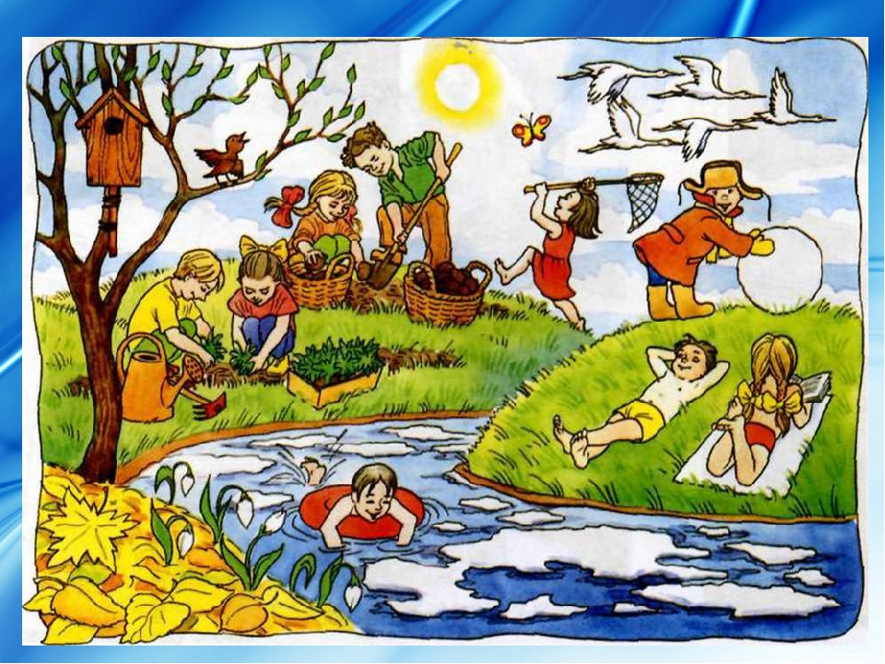
Дети: на картине не понять какое время года, нельзя купаться, когда на речке лед…
Воспитатель: посмотрите, здесь записка: «Фотография заколдована, и чтобы получить настоящее фото, нужно пройти испытания, выполнить трудные задания. За каждый правильный ответ, вы получите 1 элемент картины».
Задание 1: (игра с мячом)
- сколько времен года?
- сколько месяцев в году?
- сколько месяцев в каждом времени года?
- назовите весенние месяцы. (март, апрель, май)
- сколько дней в неделе?
- назовите день недели, который находится между вторником и четвергом?
- а какое сейчас время года?
(Дети получили элемент картинки)
Задание 2: «Соединяем по порядку» (детям предлагается задание)

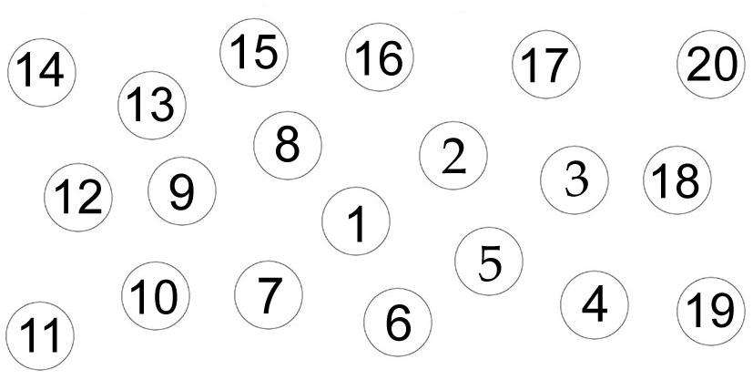
(Дети получили элемент картинки)
Задание 3: «Загадай число»
- Это число больше 6, но меньше 8
- Это число меньше 5, но больше 3
- Это число больше 7, но меньше 5
- Это число больше 2, но меньше 4
Счет до 10
Посчитайте от 3 до 7
Посчитайте от 6 до 9, от 5 до 1, от 8 до 4.
Какое число стоит перед числом 4?(3)
Какое число стоит перед числом 8?(7)
Какое число стоит после числа 5?(6)
Какое число стоит после числа 9?(10)
Назовите соседей числа 6? (5 и 7) 8?(7 и 9) 3?(2 и 4) 9?(8 и 10)
(Дети получили элемент картинки)
Задание 4: «Заселим домики» (используются счетные палочки и домики «состав числа»)
-Сколько в домике этажей?
-Сколько квартир на каждом этаже?
- Нужно заселить дом так, чтобы на каждом этаже жили 10 человек.
- Как мы заселим жителей на первый этаж? Возьмите столько палочек, сколько жильцов будут жить на этом этаже. Расселите 10 жильцов в две квартиры – нарисуйте в квадратиках – квартирах.
- Заселите жителей на второй этаж; и т. д.
(Дети получили элемент картинки)
Физминутка
В понедельник я купался (движения плавания),
А во вторник рисовал (показ движения).
В среду долго умывался (показ движения),
А в четверг в футбол играл (бег на месте).
В пятницу я бегал, прыгал (показ движения).
Очень долго танцевал (кружатся на месте).
А в субботу, воскресенье (хлопки в ладоши)
Целый день я отдыхал (сесть на место).
Задание 5: «Заселить птиц в гнездо» (используются счетные палочки и раздаточный материал)
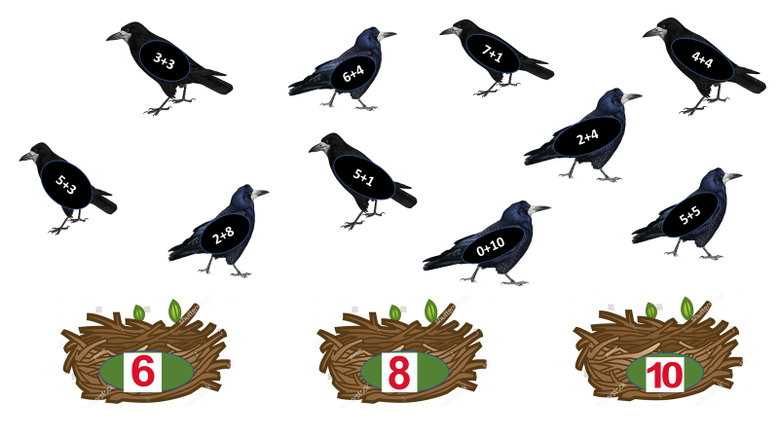
(Дети получили элемент картинки)
Задание 6: «Веселые задачки»
У домика утром
Два зайца сидели
И дружно веселую песенку
Пели.
Один убежал,
А второй вслед глядит.
Сколько у домика
Зайцев сидит?
(2-1=1)

Два петуха на жердь взлетели,
Ударив крыльями, запели:
- Кукареку, кукареку!
Потом еще один взлетел
И тоже радостно запел:
- Кукареку, кукареку!
Теперь, дружочек мой, давай-ка,
Всех петухов пересчитай-ка! (3)
(2+1=3)

Сколько раз твердили кошке:
некрасиво есть без ложки.
Только я вбегаю в дом,
Лижет кашу языком.
С поросенком еще хуже:
Он опять купался в луже.
И козленок непослушный:
Съел четыре грязных груши.
(Сколько было непослушных?)
(1+1+1=3)

На большом диване в ряд
Куклы Танины сидят:
2 матрешки, Буратино
И веселый Чиполино.
Помогите Танюшке
Сосчитать игрушки.
(2+1+1=4)

К богатой кошке гость пришел –
Известный в городе козел
С женой седой и строгой
Козою длиннорогой.
Петух явился боевой.
За петухом – наседка,
И в мягкой шапке пуховой
Пришла свинья – соседка.
Пересчитай скорей
Всех кошкиных гостей! (5)
(1+1+1+1+1=5)

Вышла курочка гулять.
Забрала своих цыплят.
7 бежали впереди,
3 остались позади.
Беспокоится их мать
И не может сосчитать.
Сосчитайте-ка, ребята,
Сколько было всех цыплят? (10)
(7+3=10)
(Дети получили элемент картинки)

Задание 7: «Графический диктант»
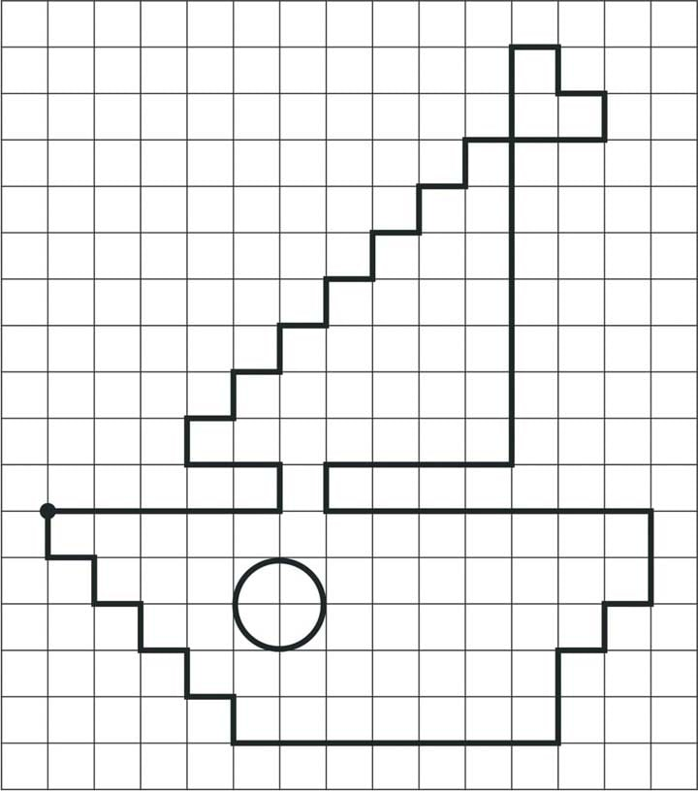
(Дети получили элемент картинки)
Итог: (Ребята из элементов собирают картинку.) Вот ребята, какие мы молодцы, мы расколдовали картинку и у нас получился настоящая фотография весны.
Воспитатель: справились мы с заданием? Какое время года изображено на картинке?
